**ЗАДАНИЕ 1.** Внимательно рассмотри рисунки. Найди и обведи игрушки красным цветом, школьные принадлежности – зелёным, одежду – голубым.

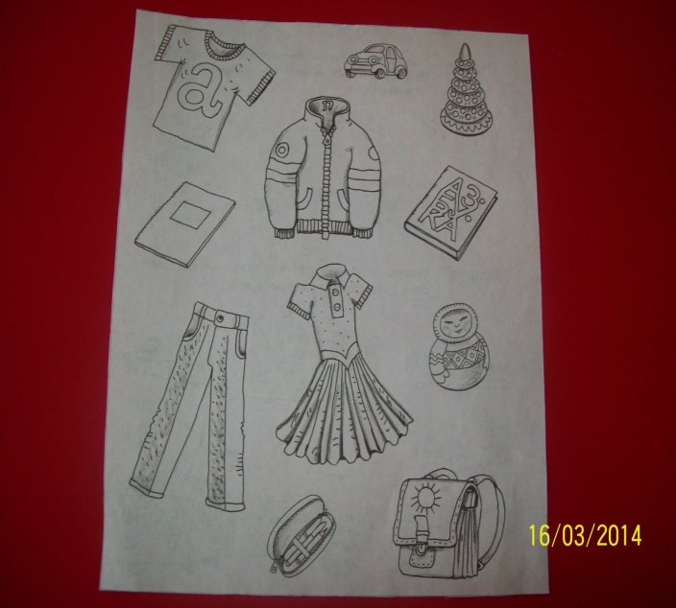 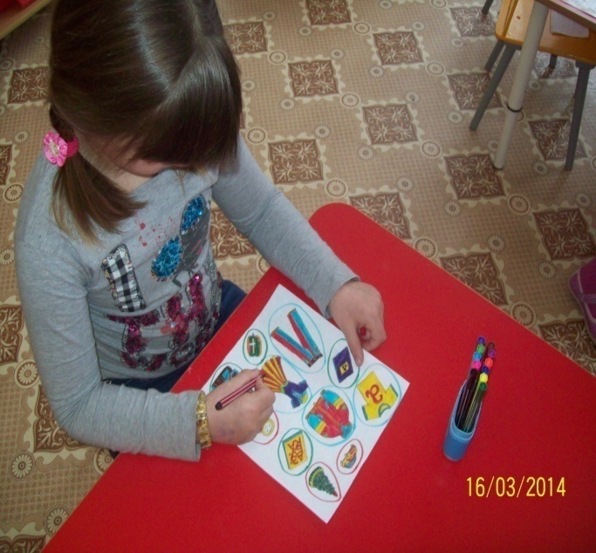

**ЗАДАНИЕ 2.**Найди в каждом ряду лишний предмет и зачеркни его. Раскрась остальные предметы и назови их одним словом ( словосочетанием ).

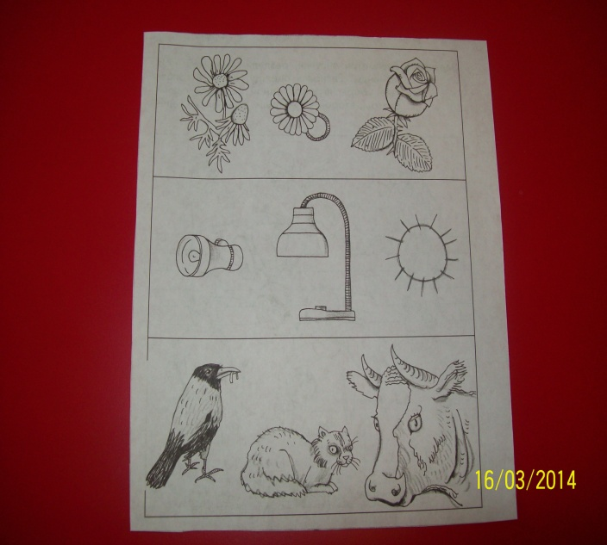 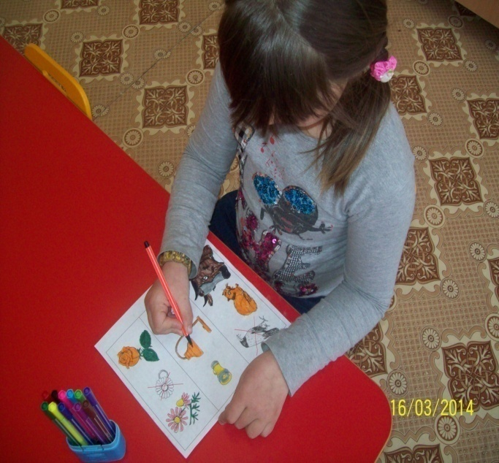

**ЗАДАНИЕ 3.** Найди на рисунке лишний предмет и обведиего в кружок. Остальные предметы раскрась цветными карандашами.

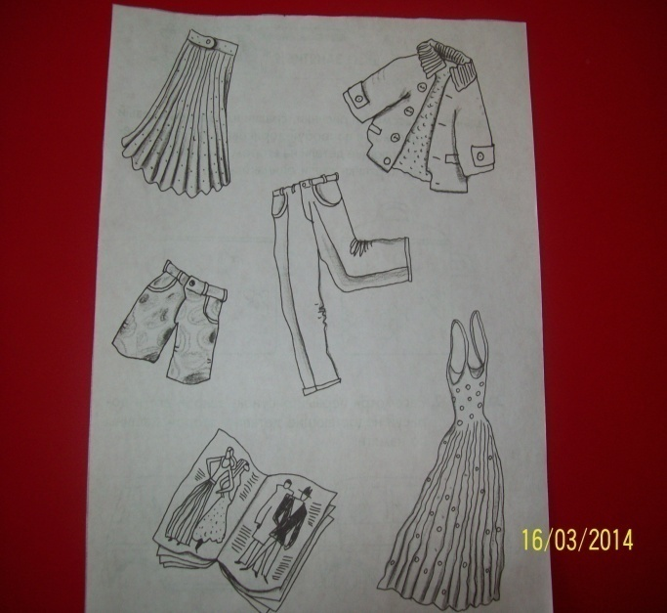 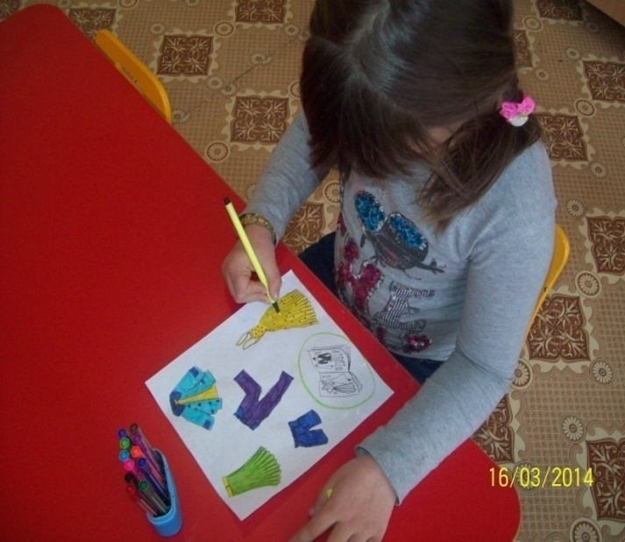

**ЗАДАНИЕ 4.** Рассмотри рисунки, сравни их. Закрой первый рисунок и попробуй дорисовать по памяти недостающие детали на втором рисунке так, чтобы картинки стали одинаковыми.

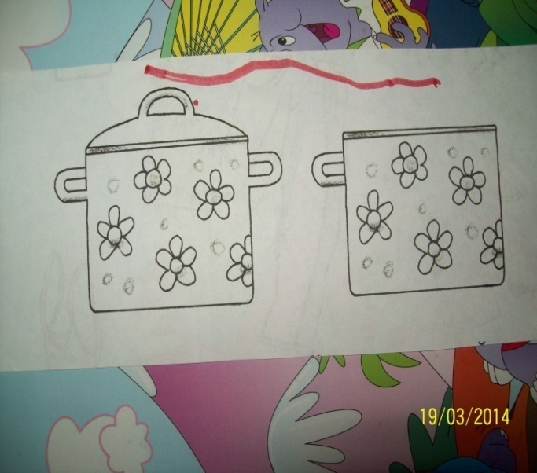 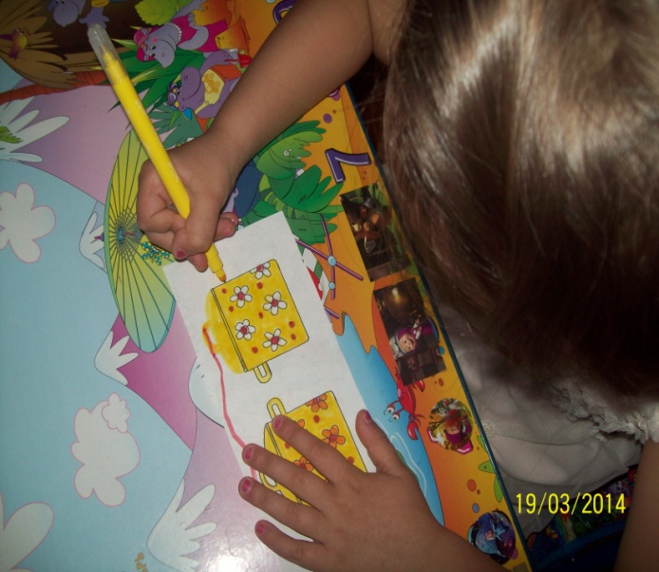

**ЗАДАНИЕ 1.** Рассмотри цепочки, найди закономерность и дорисуй каждый ряд.

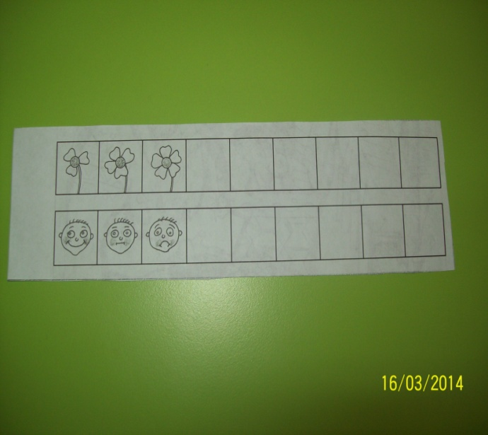 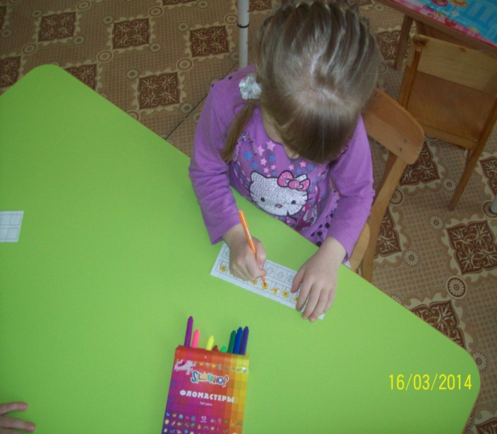

**ЗАДАНИЕ 2. Р**ассмотри цепочки. Найди продолжениекаждой из них. Раскрась все фигуры.

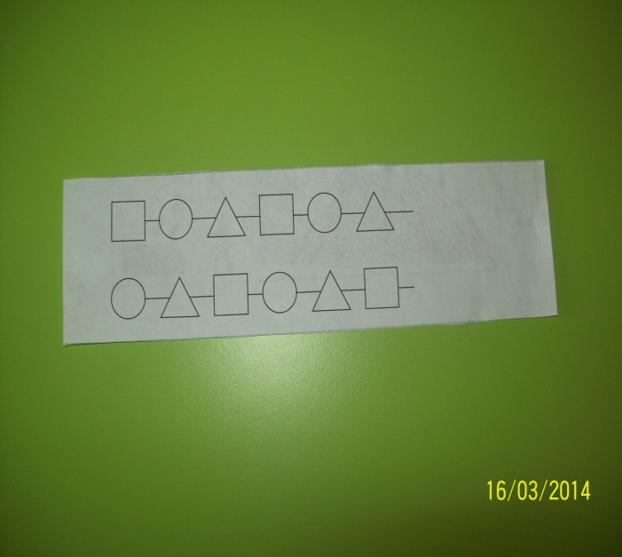 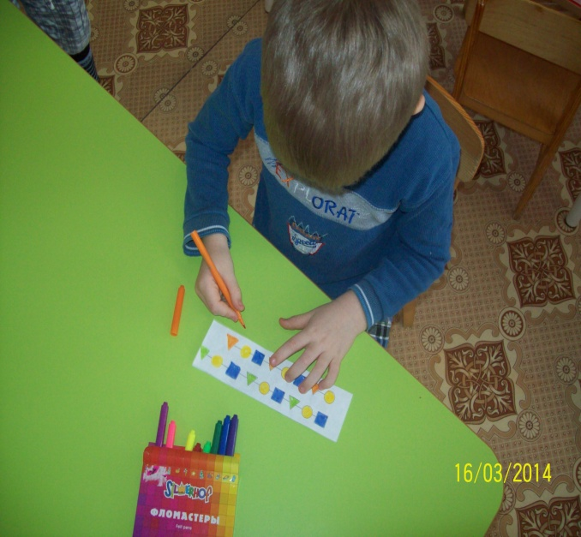

**ЗАДАНИЕ 3.** Дорисуй недостающие предметы.

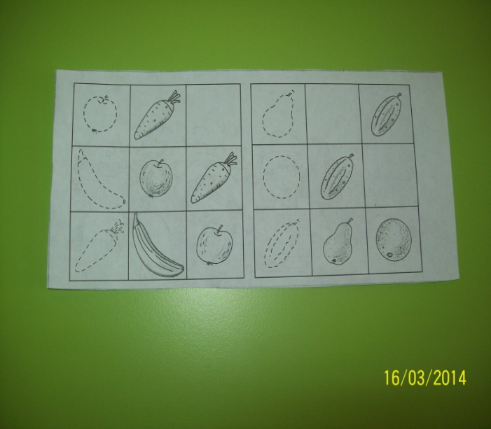 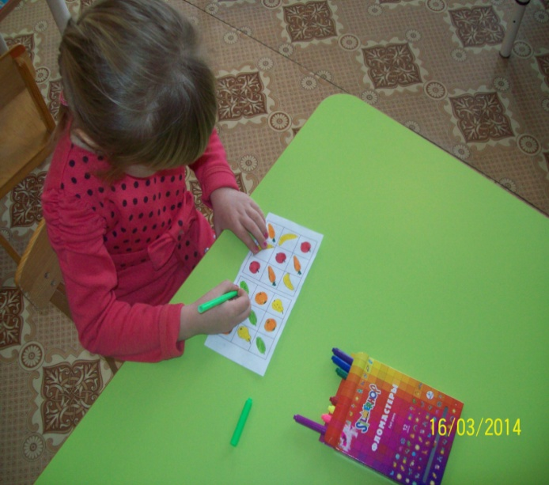

**ЗАДАНИЕ 4.** Дорисуй 3 матрёшки. Раскрась самую большую матрёшку красным цветом, самую маленькую – синим, среднюю – жёлтым; матрёшку, которая меньше красной, но больше жёлтой, - оранжевым цветом; предпоследнюю – зелёным цветом.

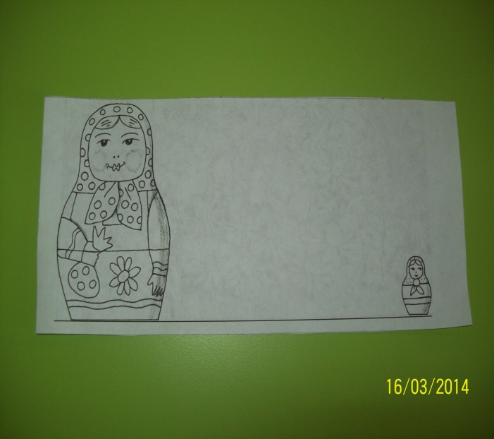 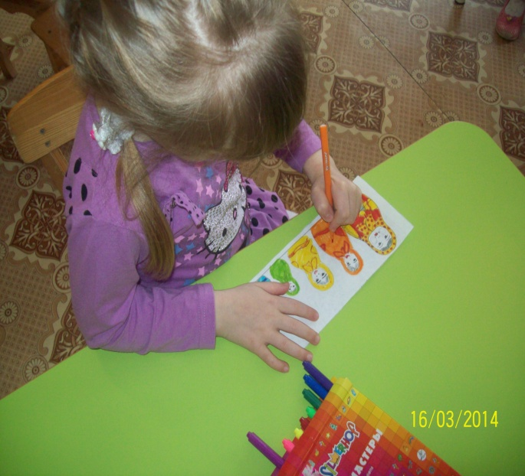

**ЗАДАНИЕ 5.** Рассмотри картинки. Выбери на каждой из них правильную последовательность рисунков и поставь от 1 до 4.

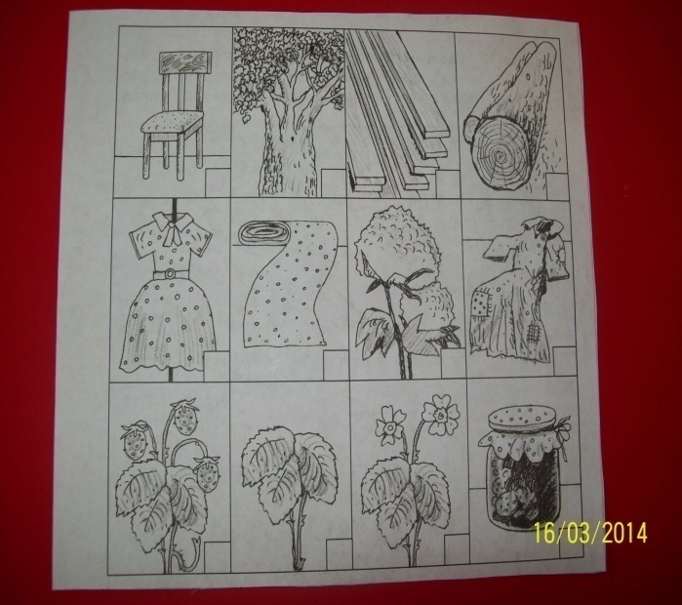 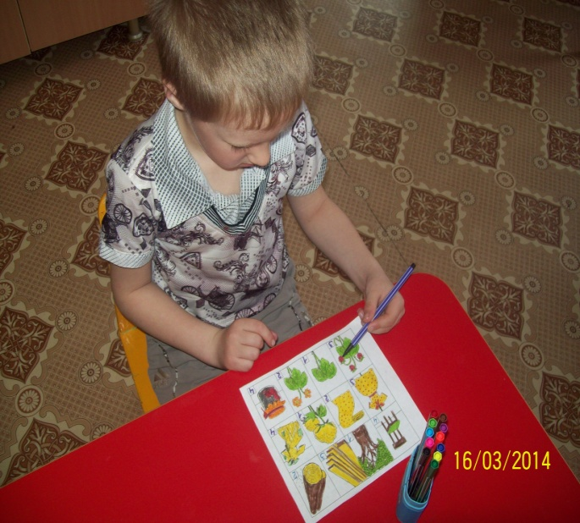

**ЗАДАНИЕ 6.** Найди недостающие рисунки. Определи правильную последовательность событий в каждом ряду и приклей рисунки в нужные места.

